한국노총과 민주노총이 2021년 정기국회에서 5인 미만 사업장 차별폐지를 위한 ‘근로기준법 개정 안’을 신속하게 심의하고 처리할 것을 강력 촉구 했다.

양대노총은 29일 공동성명을 내고, “코로나19 이후, 한국 사회 불평등 체제의 현실이 더욱 명확 해지고 있다”며 “여성, 청년, 비정규직이 가장 위기 에 취약해 회복 또한 더디게 이뤄졌으며, 특히 5인미만 사업장 노동자들이 경제 위기로 가장 큰 희생을 겪으면서 일상적 차별에 고통받고 있다”고 밝혔다.
이어 “5인미만 사업장 노동자들은 부당해고 구제 신청과 주간 근로시간 한도 및 연장‧휴일‧야간 가산수당 적용에서도 제외된다”며 근로기준법의 주요조항 조차 적용되지 않는다고 덧붙였다.

또한 “5인미만 사업장 노동자는 전체 노동자의 20%에 이르는 350만명으로, 중대재해의 30% 이상이 5인미만 사업장에서 발생하고 있다”며 “노동조건과 노동권을 보장하기 위한 근로기준법 전면 적용을 더 이상 미뤄선 안된다”고 주장했 다.
양대노총은 “5인미만 차별폐지는 입법청원과 함께 다수의 여야국회의원들이 개정법률안을 제출한 바 있고, 시민단체와 노동조합의 질의에 대해 여야정치인들이 동의 입장을 밝힌 바 있다”며 “2021년 정기국회에서 5인미만 사업장 폐지를 위한 근로기준법 개정안이 신속히 심의 되어 처리돼야 한다”고 다시 한번 촉구했다.

김동명 위원장은 지난 25일부터 전남 지역 본부에서 간담회를 열고, 한국노총의 대선 정책 요구안을 공유했다. 이날 간담회에는 목포 지역 지부, 순천지역지부, 여수지역지부도 함께했다.

김동명 위원장은 인사말에서 “진정한 노동존중 사회로의 첫걸음은 바로 현장이 만드는 대선 정책에서 나온다고 생각한다”며 “현장의 목소리와 힘을 있는 그대로 모아 노동정책을 관철시키겠 다”고 말했다.

특히 “대선 전 과정을 아주 공정하게 관리하여 후유증이 남지 않도록 하겠다”면서 “한국노총의 결정에 대해 지지해주고 신뢰를 보내주길 바란 다”고 당부했다.

양대노총, 5인 미만 사업장 차별 폐지를 위한
‘근로기준법 개정안’ 처리 강력 촉구

[제14 - 187호]
2021년 11월29일(월)
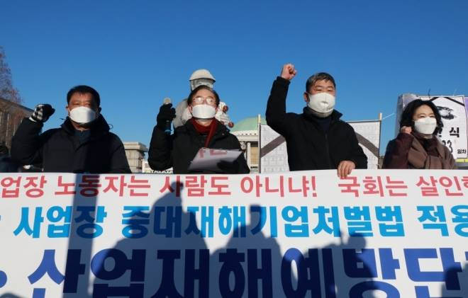
‘20대 대통령 선거, 현장 힘으로 노동정책 관철’
김동명 한국노총 위원장, 전국 현장순회

